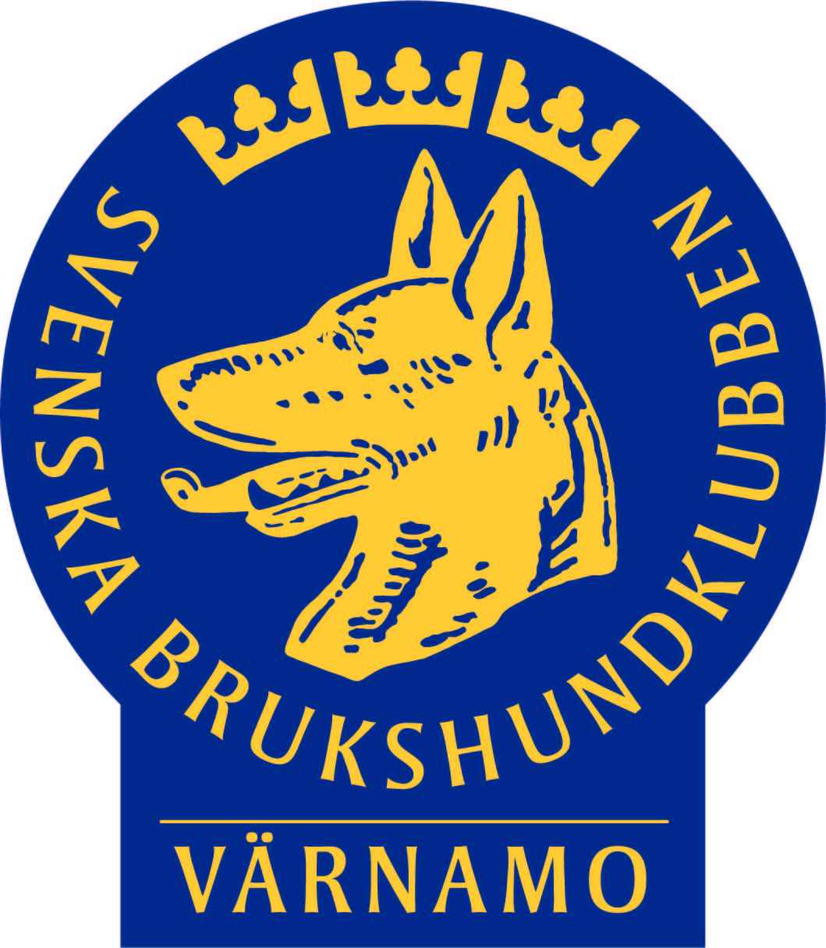

Värnamo 20181228

Tävla om klubbens pokaler

Anmäl dig på mail till falkarna@gmail.com
mailet skall innehålla vilken eller vilka pokaler du tävlar om.
Hundens namn och registreringsnummer
och namn på föraren
mailas senast 20190115.
Tävlande måste vara klubbmedlem. och tävla för klubben.
Statuter finns på hemsidan
Pokaler du tävlar om:
Lydnadspokalen
Brukspokalen
Agilitypokalen
Rallypokalen
Årets Nybörjarhund
Utställningspokalen

Välkommen att anmäla
Tävlingssektorn

